Relatório de Produção — Unidade São João
Acentuação: ação, coração, pinhão, açúcar, órgão, você, à, ü, ñ, ç. Texto em negrito. Texto em itálico vermelho.
- Primeiro item da lista
- Segundo item — com travessão
Mês | Produção (t) | Situação
Janeiro | 1.250,5 | Concluído
Fevereiro | 1.180,0 | Em revisão
Março | 1.402,7 | Aprovação pendente

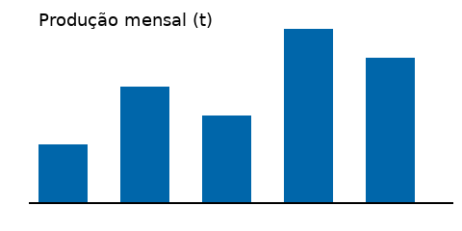
Figura 1 — gráfico de barras gerado para o teste.

Segunda página
Conteúdo da segunda página, para conferir a quebra e o cabeçalho repetido.

